・

特集：「小平あたりでCivic Tech」の活動

NPO法人小平市民活動ネットワーク　2019年6月11日発行

**市内＆近隣のイベントや市民活動情報が満載！ ２か月分のカレンダーも便利！**

2019年7月号の発行予定は7月10日（水）掲載情報の〆切は7月3日（水）



Vol.185



「連」は、毎月1500部発行し、市内の公民館や地域センター、元気村、福祉会館、社協ボランティアセンター、市役所、各種メディア、当NPO法人の会員、その月の情報掲載団体、過去の関係団体・個人などに配布しています。



掲載に関する問合せ　FAX 042-323-5450（藤原）E-mail:info@kodaira-shimnet.jp http://kodaira-shimnet.jp/

ＮＰＯ法人 小平市民活動ネットワーク

　こだいらNPOセミナー201９

―大学生と市民活動の出会いの場（オリエンテーション）—

【日時】６月２３日（日）13：00～17：00

【場所】武蔵野美術大学　１０号館３階　３０５教室

【共催】嘉悦大学、白梅学園大学、武蔵野美術大学

NPO法人小平市民活動ネットワーク

社会福祉法人小平市社会福祉協議会(こだいらボランティアセンター)

【実施主体】こだいらNPOセミナー第15期　推進委員会

【協力】参加市民活動団体

【後援】小平市大学連携協議会（こだいらブルーベリーリーグ）

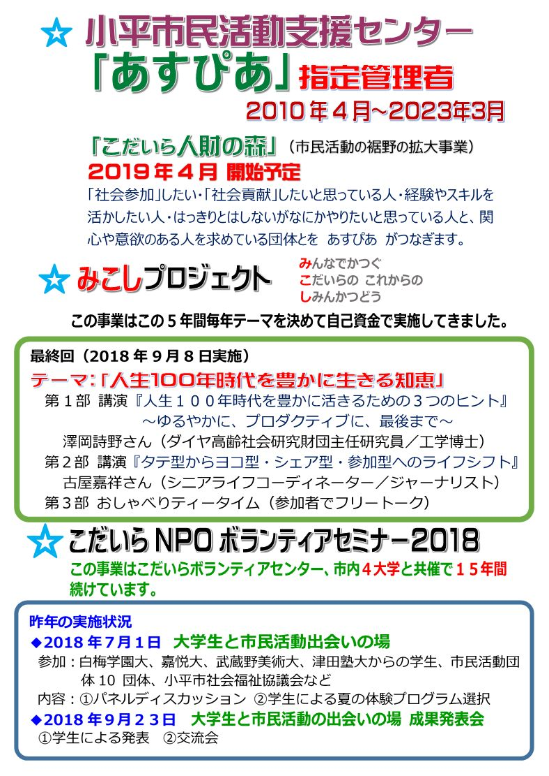





**市民活動・地域活動★夏の交流会**

市民活動やボランティア活動に関心のある方、自治会・町会や商店・企業、学校、農業関係などの皆様、ぜひ情報交換と交流にお越しください。新しいつながりを作るチャンスです。どなたでもご参加いただけます。

【日時】７月２６日（金）１８:３０～２０:３０

【場所】小平市福祉会館4階小ホール

【会費】1,000円　（軽食あり）

【申込】FAX 042-323-5450（藤原）、

E-mail　:　info@kodaira-shimnet.jp

【〆切】7月２０日（土）